FTP

Opdracht

Opmerking
Vertrek van server1<jeinitialen> en client<jeinitialen>.
- Vertrekkende vanuit de standaardinstallatie van vsftpd wil je dat de root ook ftp kan gebruiken. Hoe stel je dit in?

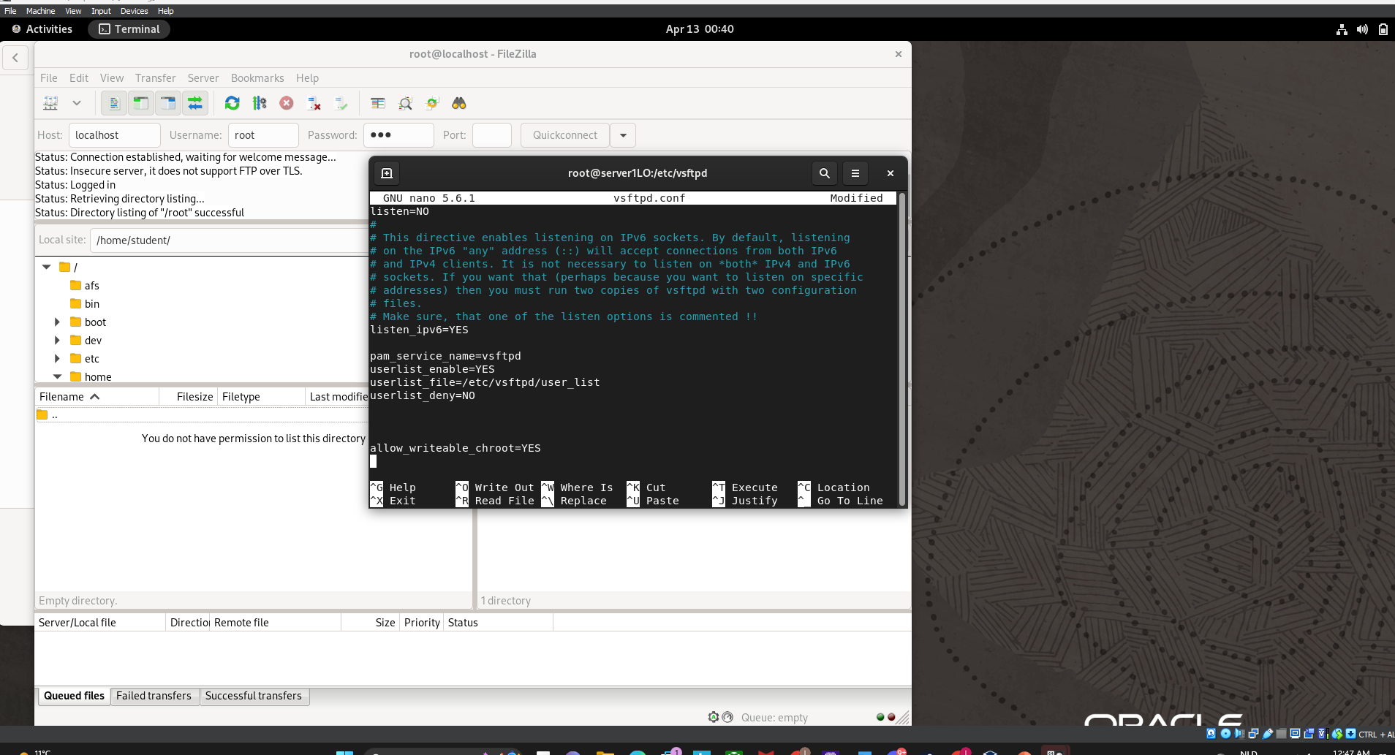

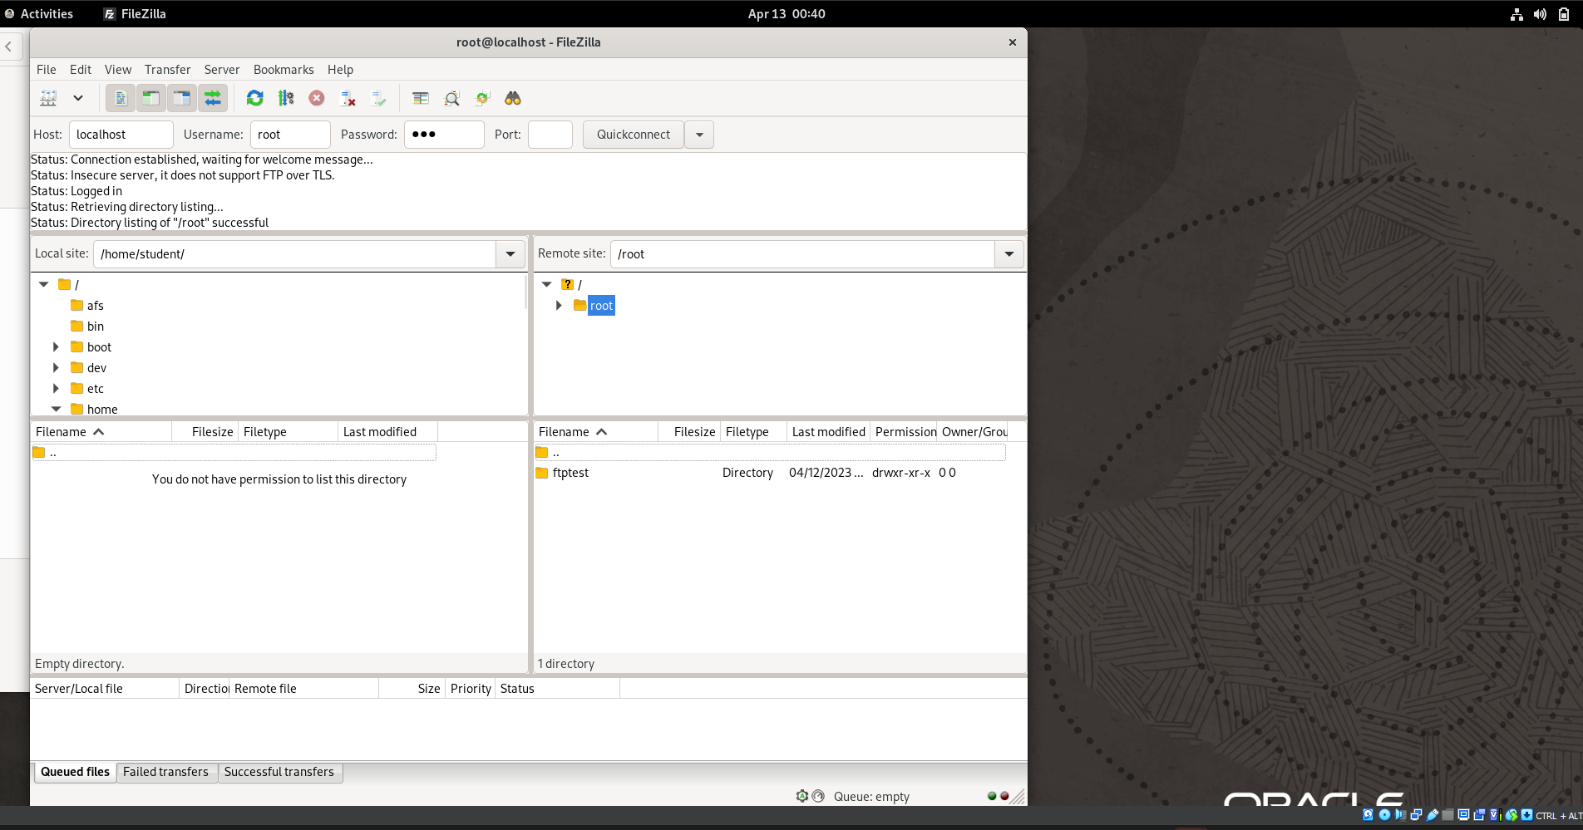

- Zoek uit hoe je via de CLI de Firewall (gebruik makend van firewalld) voor FTP instelt.
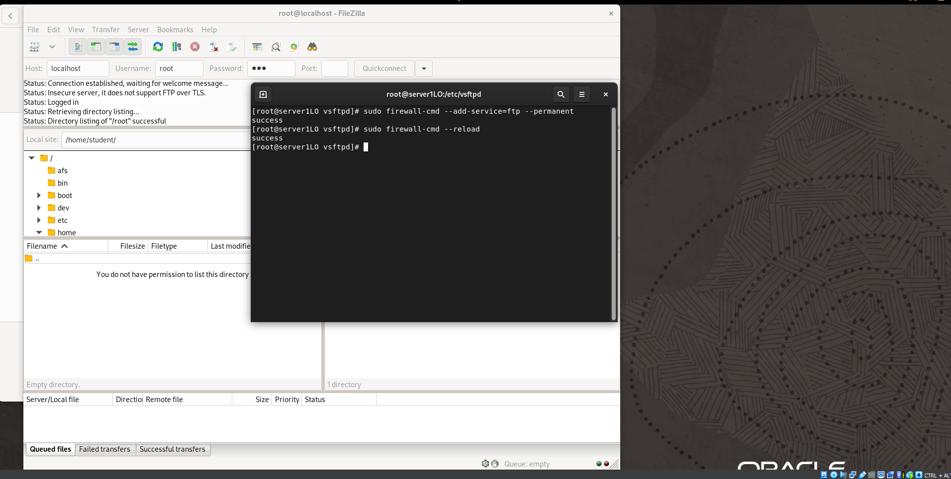
- Je wil dat enkel Jan en Piet (de gebruikers bestaan reeds) FTP kunnen gebruiken. Nieuwe en reeds bestaande gebruikers kunnen geen gebruik maken van FTP. Hoe stel je dit in?

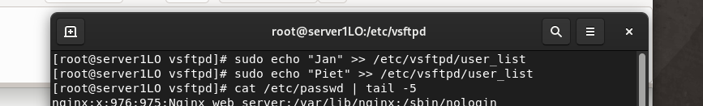

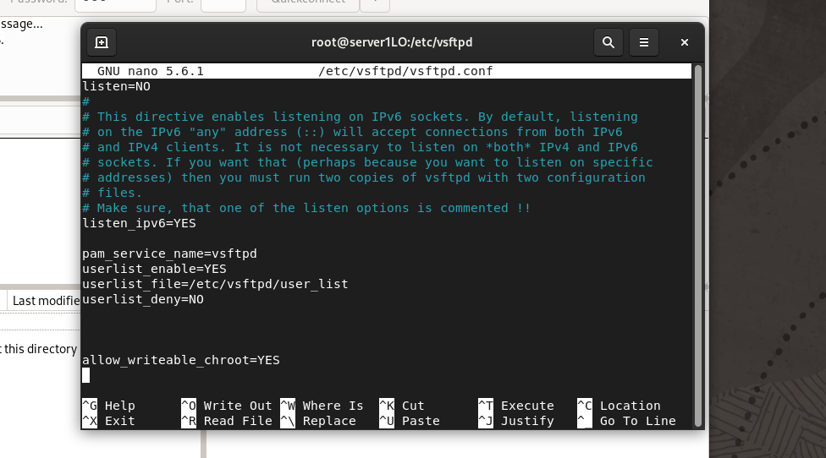

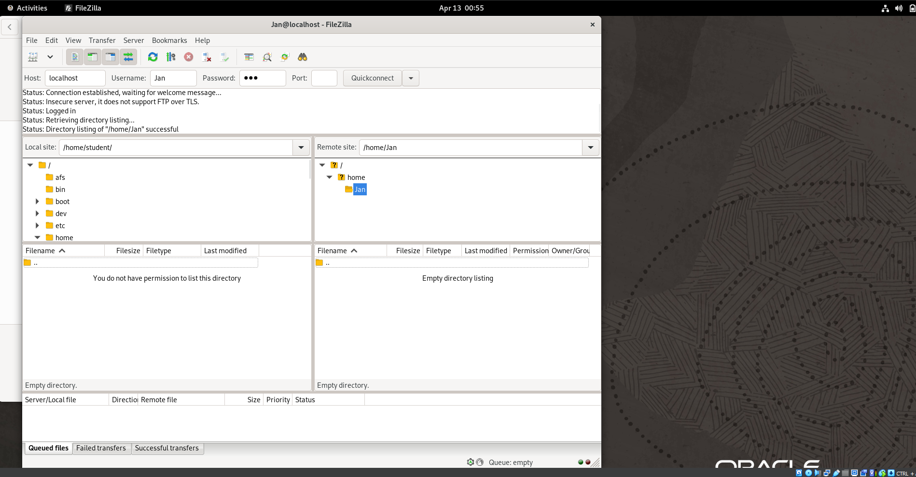

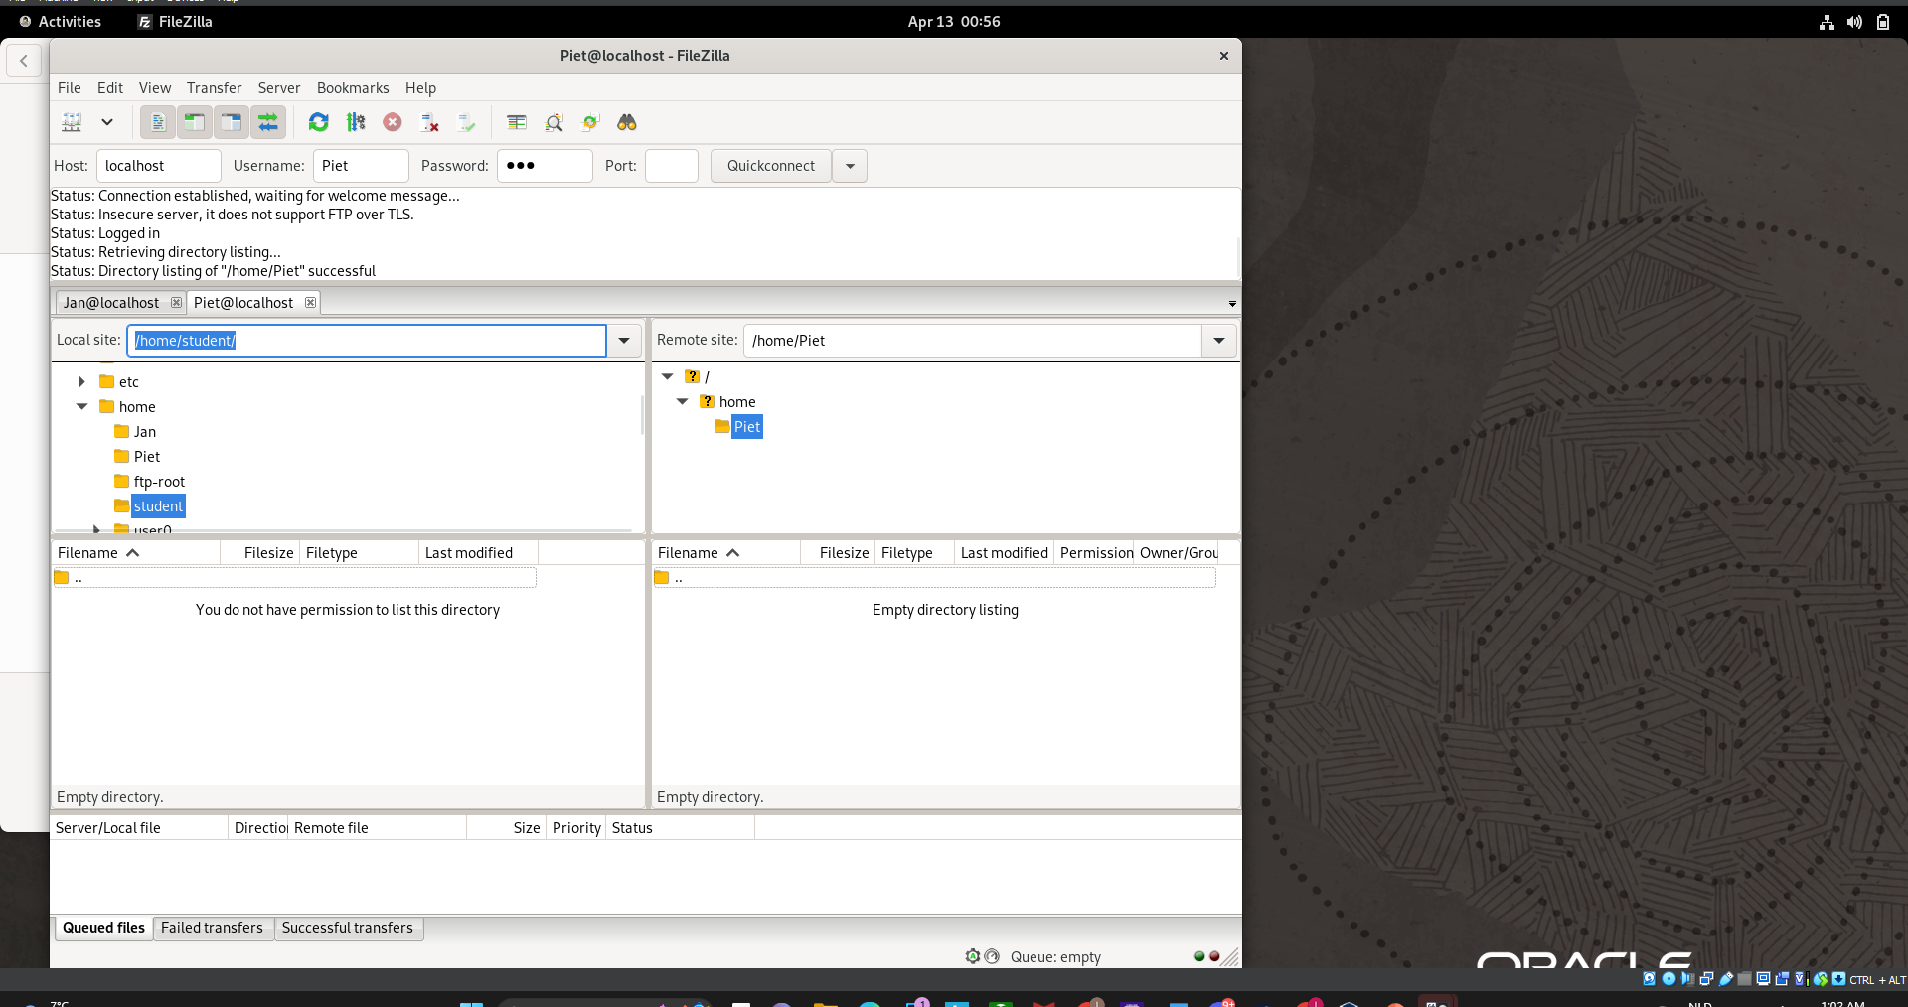

- We willen virtual hosting (‘2 FTP-servers op 1 machine met 2 IP-nummers’) opzetten voor vsftpd. Enkel anonymous moet dit kunnen instellen. Stel dit in.

j
Inlevering
- Maak deze oefening zelf.
- Je dient de oplossing van deze opdracht digitaal bij te houden en me te brengen naar het examen.
- Uiteraard geef je aan hoe dat je tot de oplossing bent gekomen (bewerkbare code) en toon je ook de oplossing (screenshots).

Veel succes!

